TP de Lif14 : évaluation ergonomique d’un logiciel
Étudiant 1 |  | N° : 11508352 | Nom : Quintard | Prénom : Livaï
Étudiant 2 |  | N° : 11316919 | Nom : Martinez | Prénom : Guillaume
Description brève du logiciel (1 page maximum)
(avec les principales copies d’écran annotées de chiffres ①②③ situant les erreurs)
Le logiciel permet de lister les derniers repas. Chaque repas doit être ajouté manuellement pour apparaître.
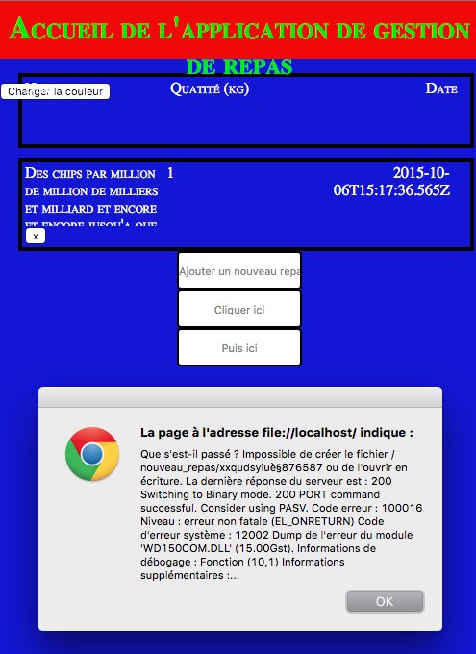
1
2
4
4
5
6
6
12
13
15
7
11
14

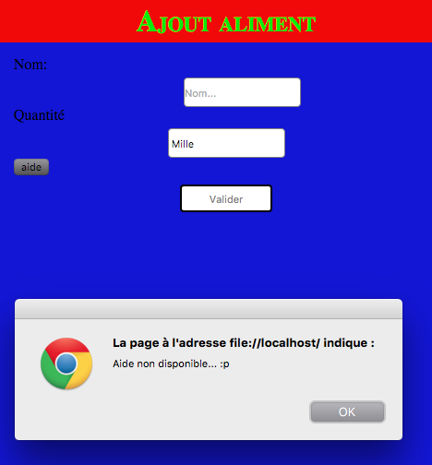
11
19
Liste de 20 erreurs différentes, en précisant, comme dans l’exemple de la ligne 0 :
- dans la 1ère zone : description de l’erreur
- dans la 2ème zone : explication (avec critère ergonomique ou autre raison en gras)
- dans la 3ème zone : solution ergonomique
0 | Mauvais choix de couleurs de texte et de fond dans la zone de saisie ⓪ (blanc sur fond jaune)
0 | Problème de contraste (résultat de sciences cognitives) qui gêne la lisibilité
0 | Utiliser du texte sombre sur fond clair (de préférence du noir sur fond blanc)
1 | Position de la liste des aliments consommés incorrecte. Sur les petits écran.
1 | Superposition des différents éléments gène la visibilité.
1 | Centrer la liste.
2 | Format de date illisible.
2 | La date est au format brut UTC. Non lisible pour un utilisateur non expérimenté.
2 | Formater la date juste avant l'affichage. (jj/mm , hh:mm).
3 | Confirmation abusive avant de l'ajout d'un repas.
3 | Deux fenêtres popup pour confirmer l'ajout. Agacement de l'utilisateur. ( règle des 3clics )
3 | Le popup de confirmation n'est pas nécessaire. On peut supprimer le repas plus tard. (ex : dans la liste de tous les repas).
4 | Tous les boutons n'ont pas le même style. (ajout, suppression)
4 | Non respect d'un guide de style.
4 | Tous les boutons avec plus ou moins la même apparence.
5 | Mauvais affichage des noms de repas trop longs. (dans la liste) Le nom est tronqué.
5 | Le conteneur ne s'adapte pas à son contenu. Contenu affiché non explicite.
5 | Limiter la longueur du contenu lors de l'ajout d'un repas. Ou afficher l'intégralité en survolant le texte.
6 | Longueur du titre et du contenu du bouton d'ajout de repas dépassent du cadre.
6 | Messages non concis.
6 | Rendre ces messages courts et explicites. ("Ajout" au lieu de "Ajouter un nouveau repas...")
7 | Sur la page d'ajout d'un repas, tout les champs de texte ne sont pas alignés.
7 | Manque de cohérence et d'homogénéité.
7 | Aligner les champs.
8 | Sur la page d'accueil, l'utilisateur peut supprimer un repas. Aucune confirmation n'est demandée.
8 | Mauvaise sécurité d'utilisation. Erreur humaine non protégée.
8 | Ajouter un popup de confirmation de suppression.
9 | Pas de bouton annuler pour revenir en arrière lors de la suppression d'un repas.
9 | Mauvaise gestion des erreurs.
9 | Ajouter un bouton annuler, pour restaurer les derniers repas supprimés.
10 | Lors de l'ajout d'un repas, le bouton de retour à la page d'accueil n'est jamais au même endroit.
10 | Difficulté d'apprentissage. Baisse de l'efficacité.
10 | Fixer le bouton.
11 | Le bouton aide pour l'ajout d'un repas ouvre une page d'aide incomplète.
11 | Fonctionnalité apparente, mais inutilisable. Frustration de l'utilisateur.
11 | Faire l'aide ou ne pas mettre de bouton d'aide.
12 | Trop d'action (click) pour pouvoir accéder au formulaire d'ajout d'un repas.
12 | Charge de travail inutile.
12 | Utiliser un bouton unique.
13 | Possibilité de modifier la couleur de l'application. (sur la page d'accueil)
13 | Personnalisation abusive et non sécurisé. Pas de retour en arrière (annuler / réinitialiser).
13 | Donner la possibilité de modifier les couleurs. Mais seulement avec des thèmes prédéfinis (qui sont ergonomiques).
14 | Dans l'ajout d'un repas, le champ de quantité n'est pas sécurisé. On peut y mettre du texte.
14 | Problème de cohérence.
14 | Restreindre le champ qu'à des valeurs numériques.
15 | Erreur système incompréhensible.
15 | Signifiance des erreurs non explicite. Incompréhensible par l'utilisateur.
15 | Rendre le message d'erreur compréhensible. Avec la possibilité d'avoir un détail technique.
16 | Lors de la confirmation d'ajout d'un repas, on a un popup avec des boutons à cliquer et un deuxième ou il faut écrire du texte.
16 | Confusion de l'utilisateur. Homogénéité et cohérence des confirmations. Difficulté d'apprentissage.
16 | Mettre une seule confirmation, voir aucune.
17 | La deuxième confirmation d'ajout d'un repas n'accepte que la réponse oui. Sinon l'application redemande confirmation jusqu'à ce que l'utilisateur réponde correctement.
17 | Retour en arrière impossible. Frustration de l'utilisateur. Erreur de guidage.
17 | Ne pas faire ça…
18 | À partir d'un certain nombre de repas, l'affichage oblige l'utilisateur à descendre la page pour accéder aux boutons. (ex : le bouton ajout).
18 | Densité d'information trop importante. Action supplémentaire nécessaire (scroll down).
18 | Ajout d'une pagination (ex : 10 repas par pages) Ou changement de place du bouton d'ajout de repas .
19 | Le contenu des champs nom et quantité ne sont pas vérifiés lors de l'ajout d'un repas. Peut entraîner l'ajout de repas vides.
19 | Mauvaise gestion des erreurs. Protection des erreurs humaines.
19 | Ajout de vérification des champs.
20 | Un chargement s'affiche quand on arrive sur la page d'accueil. On ne sait pas ce qui a causé ce chargement ni sa durée.
20 | Problème de guidage. Avec feedback immédiat mais incompréhensible.
20 | Ajouter des informations durant le chargement. (temps restant, type de changement,...)

